UNIVERSIDAD AUTÓNOMA DE NUEVO LEÓN

FACULTAD CIENCIAS FISICO MATEMATICAS

*Programación Web II  
Licenciatura en Multimedia y Animación Digital*

**Diseño técnico de la aplicación Travelers Talks**

|  |  |
| --- | --- |
| Docente. | Nombre de los alumnos |
| **Daniela Cantú de la Garza** | **Leonardo Daniel Cervantes Larraga – 2076307**  **Edgar Gerardo Rodríguez Martínez – 1947730**  **Carlos Yahir Arteaga Rodríguez – 1970302**  **Francisco Rocha Sierra – 2076424** |
|  | **Grupo: 058.**  **San Nicolás de los Garza, Nuevo León, a 7 de marzo de 2024** |

**Índice**

Contenido del documento

**Propuesta de pantallas** 4

**Inicio de sesión** 4

**Registro** 4

**Página de inicio para usuarios registrados** 5

**Página de inicio para usuarios no registrados** 5

**Página para ver una publicación a detalle** 6

**Perfil de usuario** 6

**Página con las publicaciones del usuario** 7

**Página con los borradores del usuario** 7

**Página con las publicaciones favoritas del usuario** 8

**Página de creación de publicación** 8

**Página de edición de publicación** 9

**Página de edición de borrador** 9

**Página para visualizar un perfil ajeno** 10

**Diseño de base de datos** 11

**Documento de usuarios** 11

**Documento de países** 11

**Documento de publicaciones** 11

**Documento de seguimiento** 11

**Documento de calificaciones** 12

**Documento de publicaciones guardadas** 12

**Desarrollo de Front End** 13

**React** 13

**Estilos** 13

**Footer.css** 13

**Inicio.css** 13

**Login.css** 13

**Registro.css** 13

**Logo.css** 13

**Navibar.css** 13

**NavibarUsuario.css** 13

**index.css** 13

**Páginas** 13

**Login.jsx** 14

**Registro.jsx** 14

**Error.jsx** 14

**Inicio.jsx** 14

**Publicacion.jsx** 14

**Perfil.jsx** 14

**MisPublicaciones.jsx** 14

**MisFavoritos.jsx** 14

**MisBorradores.jsx** 14

**CrearPublicacion.jsx** 15

**EditarPublicacion.jsx** 15

**EditarBorrador.jsx** 15

**PerfilAjeno.jsx** 15

**Componentes** 15

**Navibar.jsx** 15

**NavibarUsuario.jsx** 15

**Logo.jsx** 15

**LogoBoton.jsx** 15

**Buscador.jsx** 16

**Footer.jsx** 16

**Desarrollo de Back End** 16

**Base de datos** 16

**ORM** 16

**index.js** 16

**Conexión con base de datos** 16

**db.js** 16

**Rutas** 17

**apiRoutes.js** 17

**Controladores** 17

**controllers.js** 17

**Esquemas** 17

**Usuario.js** 17

**Pais.js** 17

**Publicacion.js** 17

**Seguimiento.js** 17

**Calificacion.js** 17

**Guardado.js** 17

Endpoints 18

**Manual de Usuario** 19

**Login** 19

**Registro** 19

Página de Inicio 20

Publicación 20

Crear Publicación 21

Editar Publicación 21

Favoritos 22

Mis Borradores 22

Editar Perfil 24

Cerrar Sesión 25

# **Propuesta de pantallas**

## **Inicio de sesión**

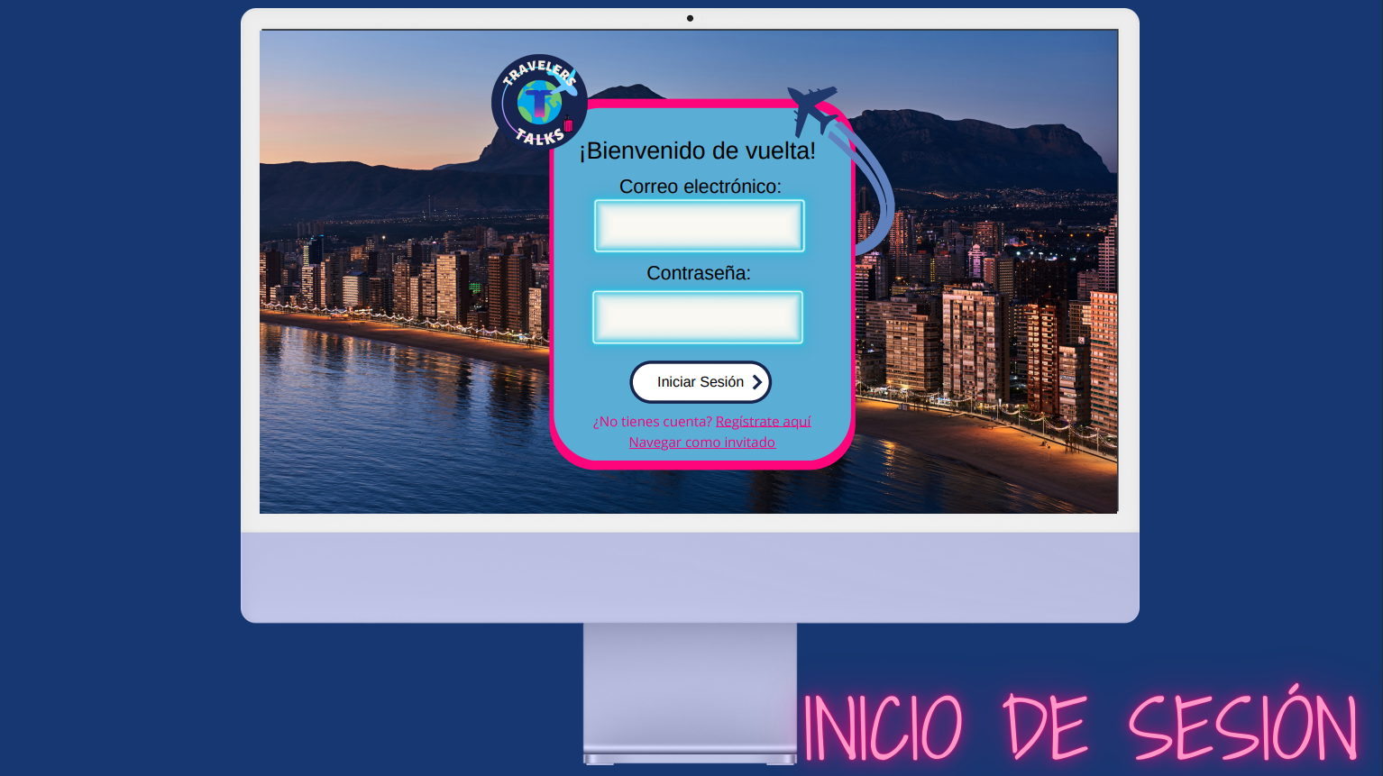

## **Registro**

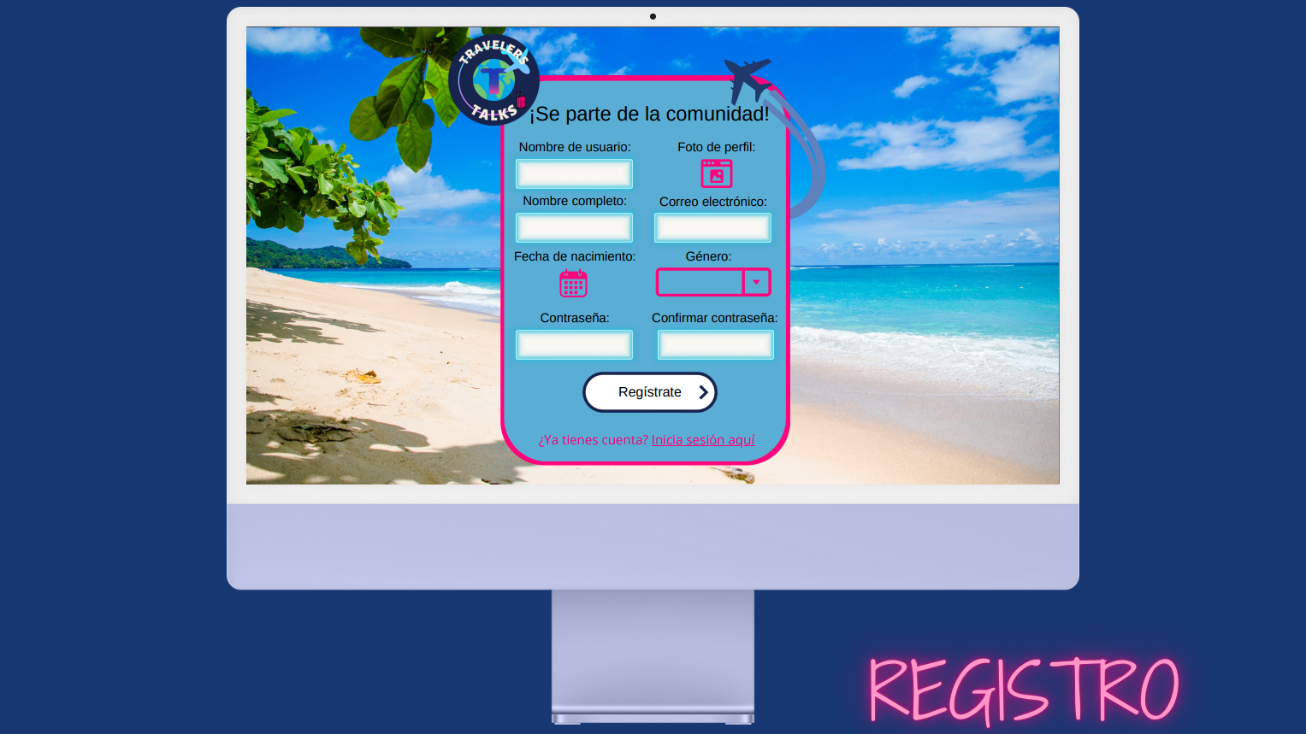

## **Página de inicio para usuarios registrados**

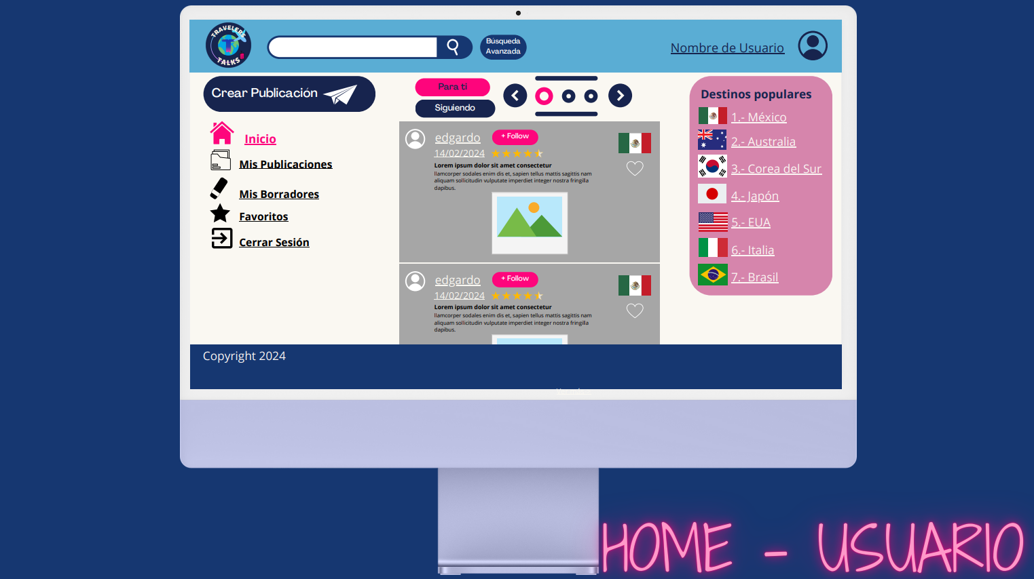

## **Página de inicio para usuarios no registrados**

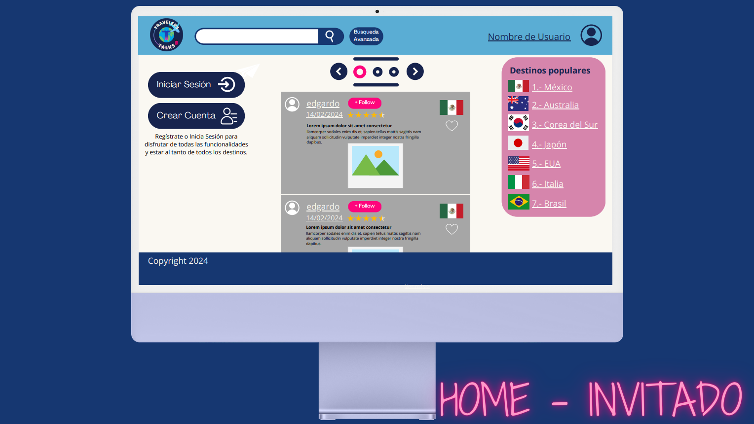

## **Página para ver una publicación a detalle**

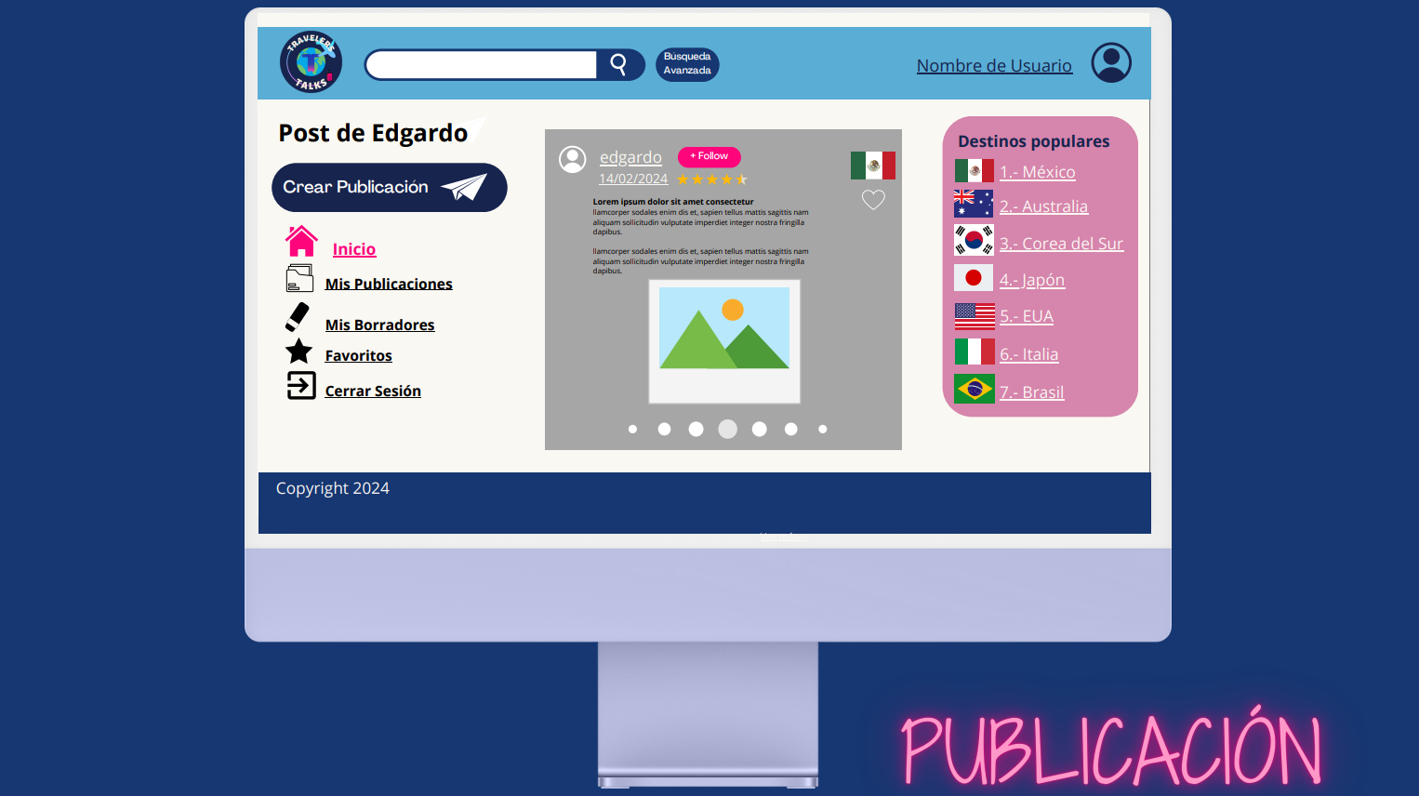

## **Perfil de usuario**

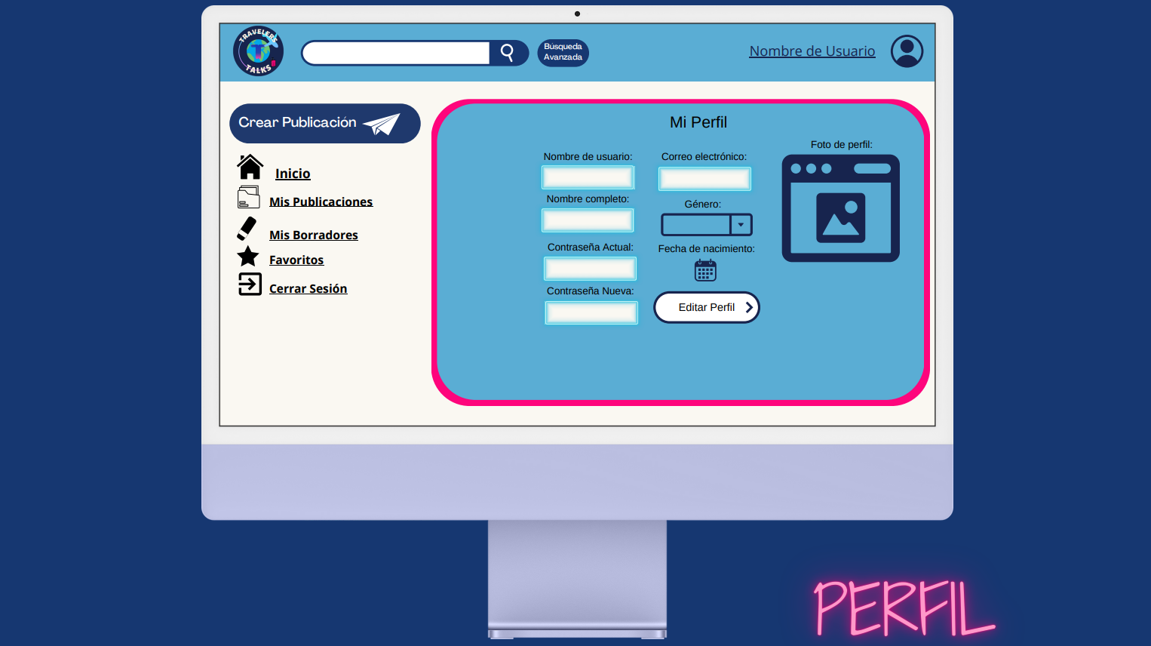

## **Página con las publicaciones del usuario**

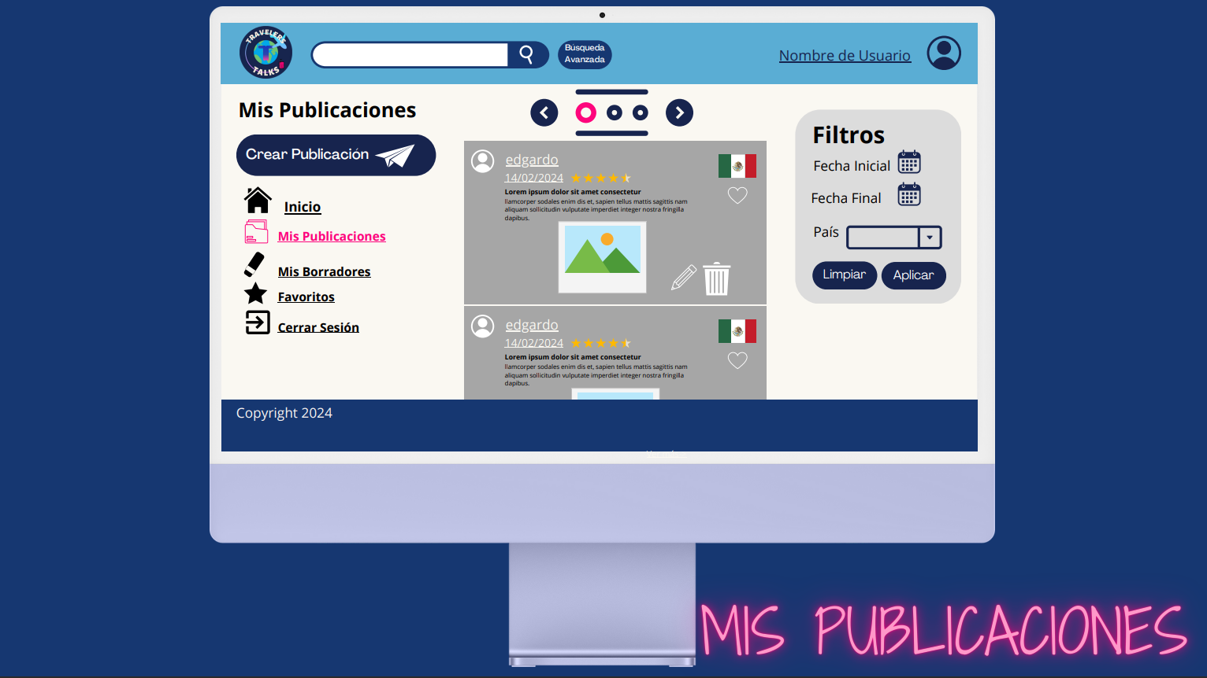

## **Página con los borradores del usuario**

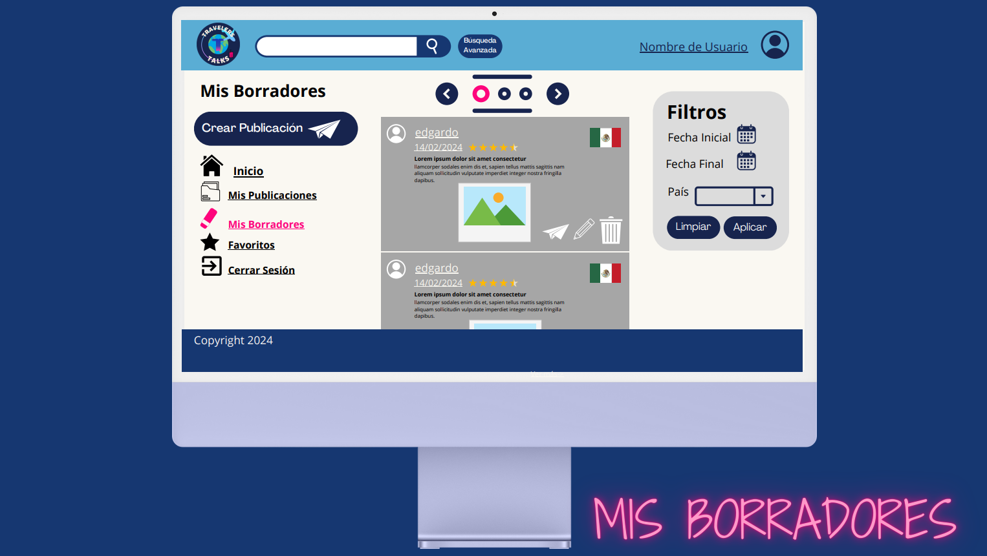

## **Página con las publicaciones favoritas del usuario**

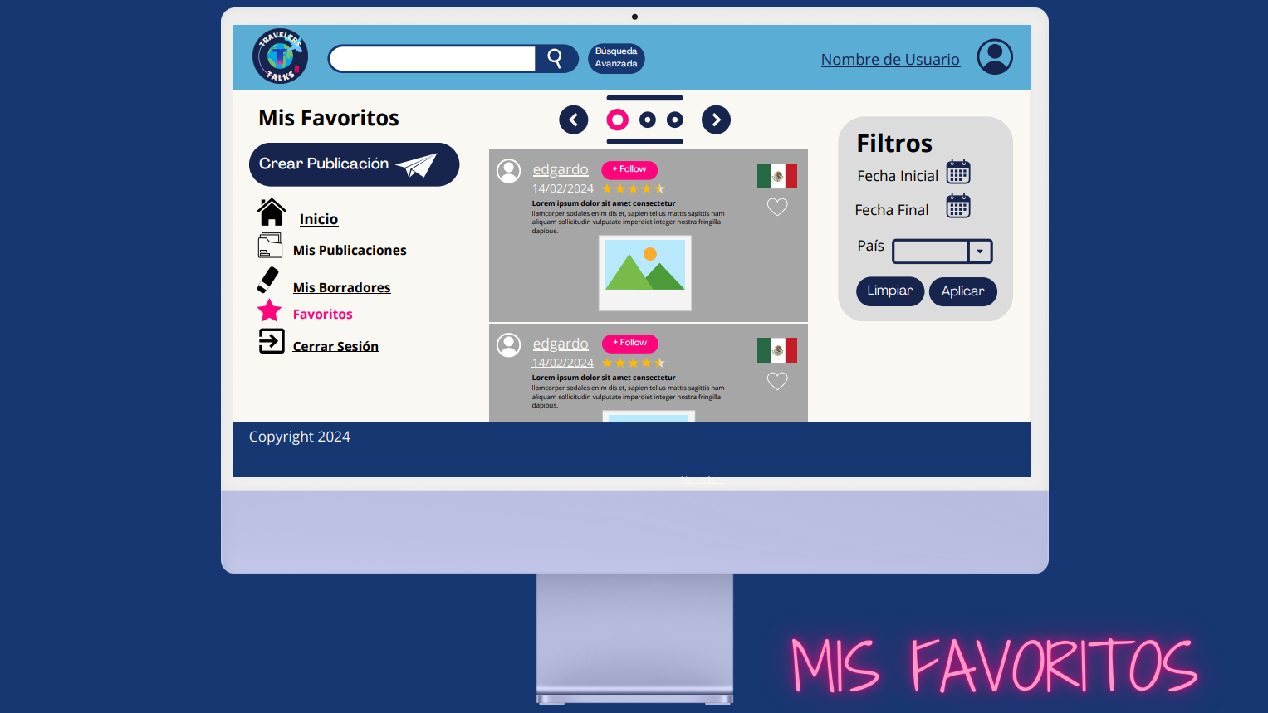

## **Página de creación de publicación**

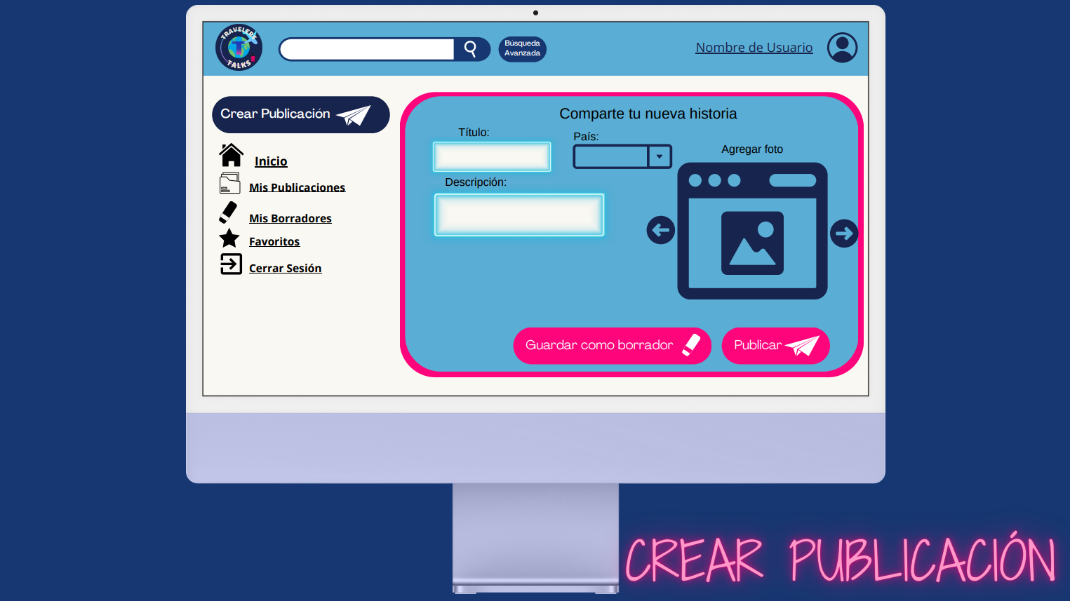

## **Página de edición de publicación**

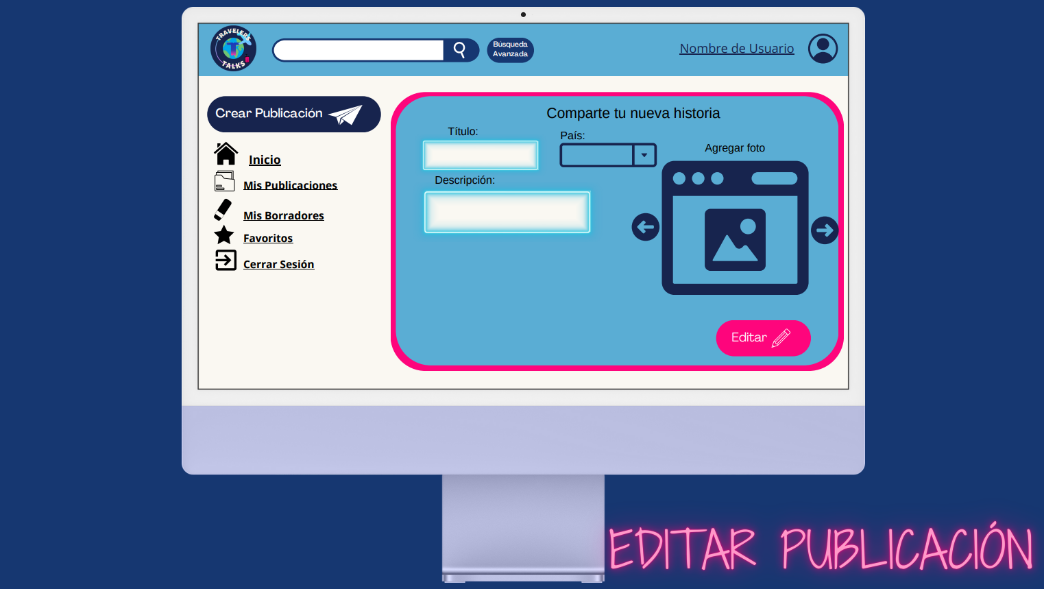

## **Página de edición de borrador**

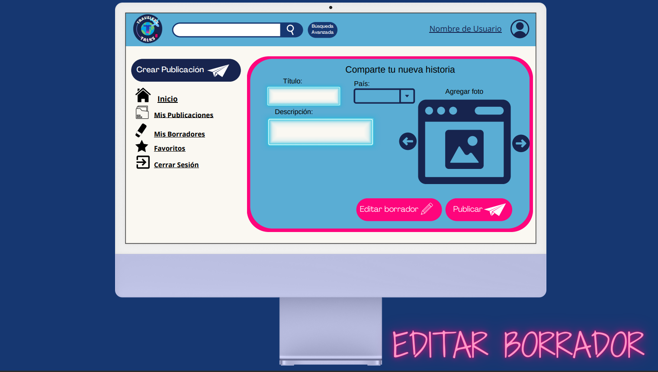

## **Página para visualizar un perfil ajeno**

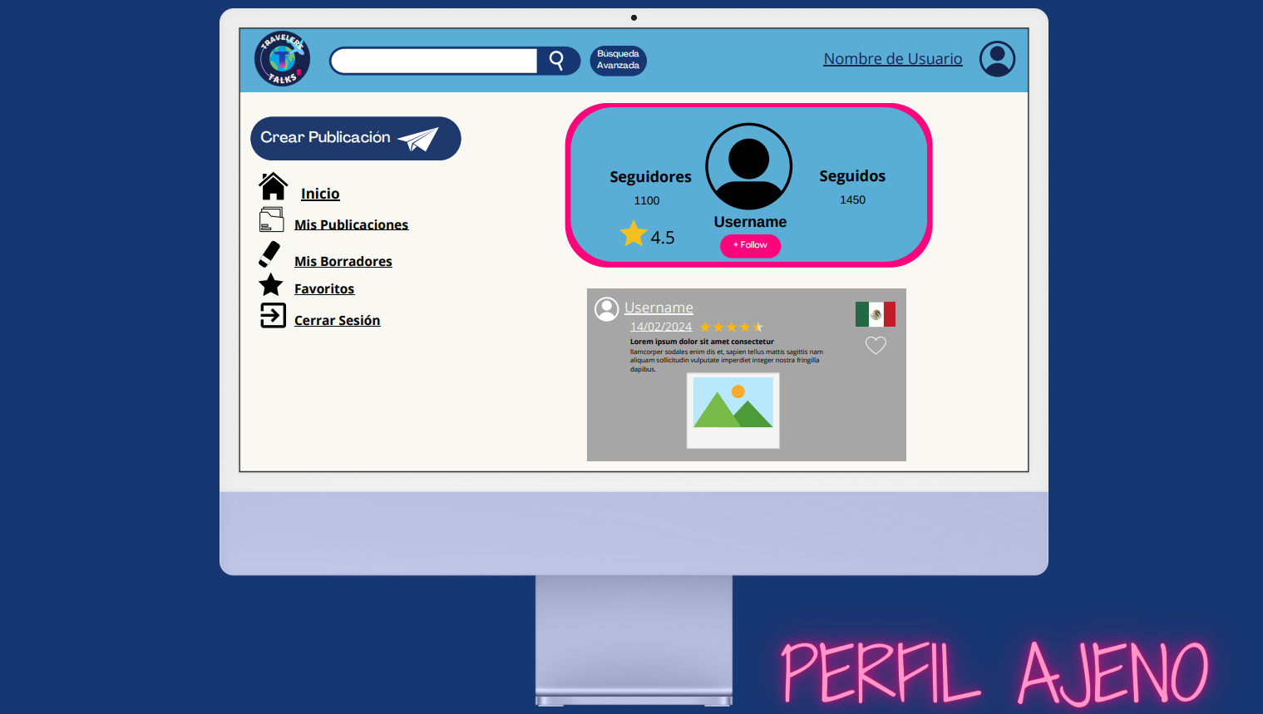

# **Diseño de base de datos**

## **Documento de usuarios**

Campos correspondientes:

* ID de usuario - Int
* Nombre de usuario - String
* Nombre completo - String
* Correo electrónico - String
* Contraseña - String
* Foto de perfil - binData
* Fecha de nacimiento - Date
* Género - String

## **Documento de países**

Campos correspondientes:

* ID de país - Int
* Nombre - String
* Imagen - binData

## **Documento de publicaciones**

Campos correspondientes:

* ID de publicación - Int
* Título - String
* Descripción - String
* ID de país - Int
* Fecha de publicación - Date
* Imagen 1 - binData
* Imagen 2 - binData
* Imagen 3 - binData
* Estatus – boolean
* ID de Usuario - Int

## **Documento de seguimiento**

Campos correspondientes:

* ID de seguimiento - Int
* ID de usuario seguidor - Int
* ID de usuario seguido - Int
* Estatus - boolean

## **Documento de calificaciones**

Campos correspondientes:

* ID de calificación - Int
* ID de usuario - Int
* ID de publicación - Int
* Calificación - Int

## **Documento de publicaciones guardadas**

Campos correspondientes:

* ID de guardado - Int
* ID de usuario - Int
* ID de publicación - Int

# **Desarrollo de Front End**

## **React**

Para desarrollar la interfaz de usuario de nuestra aplicación Travelers Talks utilizaremos React que es una biblioteca de JavaScript para construir interfaces de usuario interactivas y reactivas.

## **Estilos**

Para ordenar todos los documentos de estilos de nuestro proyecto se creará una carpeta que contendrá los siguientes documentos:

### **Footer.css**

En este documento se concentrará la redacción de estilos correspondiente al footer inferior para todas las páginas.

### **Inicio.css**

En este documento se concentrará la redacción de estilos correspondiente a la página de inicio.

### **Login.css**

En este documento se concentrará la redacción de estilos correspondiente a la página de login.

### **Registro.css**

En este documento se concentrará la redacción de estilos correspondiente a la página de registro.

### **Logo.css**

En este documento se concentrará la redacción de estilos correspondiente al logotipo de Travelers Talks.

### **Navibar.css**

En este documento se concentrará la redacción de estilos correspondiente a la barra de navegación.

### **NavibarUsuario.css**

En este documento se concentrará la redacción de estilos correspondiente al estilo del nombre y la foto del usuario dentro de la barra de navegación.

### **index.css**

En este documento se concentrará la redacción de estilos correspondiente a la página raíz del proyecto. Este documento está fuera de la carpeta de estilos.

## **Páginas**

Para ordenar todos los documentos de las páginas correspondientes a nuestra aplicación se creará una carpeta que contendrá los siguientes documentos:

### **Login.jsx**

En este documento se concentrará la programación y validaciones de front end de la página para iniciar sesión. El usuario podrá iniciar sesión a través de su correo y contraseña anteriormente registrado.

### **Registro.jsx**

En este documento se concentrará la programación y validaciones de front end de la página del registro.

### **Error.jsx**

En este documento se concentrará la programación y validaciones de front end de una página para mostrar posibles errores de la aplicación.

### **Inicio.jsx**

En este documento se concentrará la programación y validaciones de front end de la página de inicio para usuarios registrados o invitados. Se mostrarán las publicaciones de todos los usuarios (exceptuando las de ellos mismos) y podrán interactuar dando una calificación a las publicaciones, guardar como favoritos y mostrar los detalles de la publicación. En este mismo espacio podrás seguir a los usuarios creadores de las publicaciones a través de un botón de seguir.

### **Publicacion.jsx**

En este documento se concentrará la programación y validaciones de front end de la página de la publicación a detalle, en esta página podrás interactuar de la misma manera que hacías en la página principal (dando un me gusta, guardar como favoritos y seguir), aquí se mostrará el texto completo y la galería de imágenes que se publicaron.

### **Perfil.jsx**

En este documento se concentrará la programación y validaciones de front end de la página de perfil del usuario. Aquí el usuario podrá editar su nombre completo, nombre de usuario, contraseña, fecha de nacimiento, género y foto.

### **MisPublicaciones.jsx**

En este documento se concentrará la programación y validaciones de front end de la página de ms publicaciones. En este apartado podrás encontrar las publicaciones que tu como usuario hayas creado, para así poder editar y borrar las publicaciones que tu hayas creado.

### **MisFavoritos.jsx**

En este documento se concentrará la programación y validaciones de front end de la página de inicio para visualizar mis favoritos. En este apartado el usuario podrá revisar en un listado todas las publicaciones que guardó como favoritos y ver a detalle las publicaciones.

### **MisBorradores.jsx**

En este documento se concentrará la programación y validaciones de front end de la página para borradores. Aquí el usuario podrá ver los borradores que como usuario ha creado, para poder editar, publicar y borrar las publicaciones.

### **CrearPublicacion.jsx**

En este documento se concentrará la programación y validaciones de front end de la página para crear publicaciones. El usuario tendrá la posibilidad de crear publicaciones con título, descripción, país de la publicación y un apartado para agregar 3 fotos como máximo y una obligatoriamente. Todos los campos son obligatorios. También tendrá la opción de guardar como borradores para su posterior publicación.

### **EditarPublicacion.jsx**

En este documento se concentrará la programación y validaciones de front end de la página de editar publicación. Aquí el usuario podrá editar todos los campos que había insertado anteriormente en su publicación, como son el título, descripción, país y fotos. Nuevamente todos los campos deben de estar llenos para que la edición de la publicación pueda proceder.

### **EditarBorrador.jsx**

En este documento se concentrará la programación y validaciones de front end de la página para editar borrador. Se podrá hacer lo mismo que la página de editar publicación solo que ahora tendrá la opción de guardar borrador o publicarlo.

### **PerfilAjeno.jsx**

En este documento se concentrará la programación y validaciones de front end de la página para visualizar el perfil ajeno. En esta página se mostrarán los datos esenciales como el nombre de usuario, promedio de estrellas que tienen sus publicaciones, cuantos seguidores tiene y cuantos sigue, así como una opción para seguir al usuario en cuestión. También tendremos la visualización de las publicaciones que el usuario tiene y se podrán interactuar de la misma manera que en la página de inicio.

## **Componentes**

Para ordenar todos los componentes que se encuentran dentro de las páginas correspondientes a nuestra aplicación se creará una carpeta que contendrá los siguientes documentos:

### **Navibar.jsx**

En este documento se concentrará la programación del componente de la barra de navegación.

### **NavibarUsuario.jsx**

En este documento se concentrará la programación del componente para mostrar el nombre e imagen del usuario dentro de la barra de navegación.

### **Logo.jsx**

En este documento se concentrará la programación del componente del logo que se encuentra en las páginas de login y registro.

### **LogoBoton.jsx**

En este documento se concentrará la programación del componente del botón de logo que se encuentra dentro de la barra de navegación.

### **Buscador.jsx**

En este documento se concentrará la programación del componente del buscador que se encuentra dentro de la barra de navegación.

### **Footer.jsx**

En este documento se concentrará la programación del componente del footer que se encontrará al final de las páginas de la aplicación.

# **Desarrollo de Back End**

## **Base de datos**

Para el desarrollo de nuestra aplicación Travelers Talks utilizaremos la base de datos de MongoDB que es una base de datos NoSQL que utiliza un modelo de datos de documentos JSON flexibles y escalables. Además, utilizaremos Node.js que es un entorno de ejecución de JavaScript del lado del servidor que utiliza el motor V8 de Google Chrome.

## **ORM**

Para simplificar en gran medida el proceso de interactuar con MongoDB desde Node.js, obteniendo una capa de abstracción que facilite el modelado de datos, las validaciones, las consultas, etcétera, usaremos el orm de nombre mongoose que es una biblioteca de modelado de objetos para MongoDB en Node.js. Mongoose proporciona una solución sencilla y basada en esquemas para modelar datos de aplicación y realizar operaciones CRUD en MongoDB.

Además, para potenciar el desarrollo de nuestra aplicación de node utilizaremos Express y Morgan. Express es un marco web minimalista y flexible para Node.js que simplifica el desarrollo de aplicaciones web, y Morgan es un middleware de registro que se utiliza comúnmente con Express para registrar solicitudes HTTP y mejorar la visibilidad y el análisis del tráfico de la aplicación.

## **index.js**

En este documento se concentrará la programación esencial para levantar nuestro servidor node y utilizará los componentes de la conexión a la base de datos y las rutas para procesar solicitudes HTTP.

## **Conexión con base de datos**

Con el fin de organizar los documentos para la conexión hacia la base de datos tendremos una carpeta llamada dbConnection en la cual se encontrarán los siguientes documentos:

### **db.js**

En este documento se concentrará la programación de la conexión del back end de la aplicación con la base de datos de MongoDB incluyendo una función de conexión que actúe en caso de apertura o error en la conexión.

## **Rutas**

Con el fin de organizar los documentos relativos a las rutas de nuestra aplicación tendremos una carpeta llamada routes en la cual se encontrarán los siguientes documentos:

### **apiRoutes.js**

Este documento establecerá las rutas de la aplicación con base en los endpoints establecidos en los documentos controladores de la aplicación.

## **Controladores**

Con el fin de organizar los documentos relativos a los controladores de nuestra aplicación tendremos una carpeta llamada controllers en la cual se encontrarán los siguientes documentos:

### **controllers.js**

Este documento establecerá los endpoints de la aplicación con base en los esquemas establecidos en los documentos de esquemas de la aplicación.

## **Esquemas**

Con el fin de organizar los documentos relativos a los esquemas de nuestra aplicación tendremos una carpeta llamada schemas en la cual se encontrarán los siguientes documentos:

### **Usuario.js**

Este documento establecerá el modelo del esquema de usuarios de nuestra aplicación.

### **Pais.js**

Este documento establecerá el modelo del esquema de países de nuestra aplicación.

### **Publicacion.js**

Este documento establecerá el modelo del esquema de publicaciones de nuestra aplicación.

### **Seguimiento.js**

Este documento establecerá el modelo del esquema de elementos correspondientes al documento de seguimiento de nuestra base de datos de la aplicación.

### **Calificacion.js**

Este documento establecerá el modelo del esquema de elementos correspondientes al documento de calificaciones de nuestra base de datos de la aplicación.

### **Guardado.js**

Este documento establecerá el modelo del esquema de elementos correspondientes al documento de publicaciones guardadas de nuestra base de datos de la aplicación.

# Endpoints

* **/insertarUsuario:** Una ruta que hace conexión con el controlador *insertarUsuario* para insertar un usuario a la hora de registro en la base de datos.
* **/autentUsuario:** Ruta que nos verifica las credenciales de inicio de sesión del usuario que intenta ingresar.
* **/tpaises:** es una función que recolecta los países de la colección de la base de datos.
* **/insertarPublicacion:** un endpoint que recolecta los archivos y datos enviados para hacer una inserción en la colección de publicaciones (insertar una publicación).
* **/tpublicaciones/:IDUsuario/:id_Usuario:**  Por medio del IDUsuariuo (creado por nosotros mismos) y el _id (generado en la inserción) crear una búsqueda que nos trae todos los datos necesarios para la publicación.
* **/insertarBorrador:** Recolecta los archivos (imágenes) y datos para la creación de un borrador.
* **/insertarGuardado:** Ruta para la inserción de publicación guardada en favoritos por un usuario.
* **/misfavoritos/:IDUsuario/:_idUsuarioS:** Mostrar mis favoritos por medio de IDUsuario y _idUsuarioS donde verifica la conexión entre tablas para poder mostrar si esta estuvo en favoritos, like y demás.
* **/misfavoritosfiltrados/:IDUsuario/:_idUsuarioS**: Mis favoritos filtrados es una selección por medio de fecha de inicio y fin además del país seleccionado.
* **/editarPerfil:** edición de perfil por medio de archivos y datos, cambia los datos de la colección.
* **/borrarPublicacion/:IDPublicación:** Por medio del parámetro de IDPublicacion se busca una publicación para hacer un cambio de estatus de 1 a 3.
* **/misborradores/:IDUsuario:** Mostrar mis borradores por medio de IDUsuario, hace una búsqueda para encontrar la relación con el IDUsuario y su estatus de 2.
* **/editarBorrador:** Recopila los datos y los archivos con un multer para editar un borrador en la colección de publicaciones, sin cambiar el estatus.
* **/mispublicaciones/:IDUsuario:** Mostrar las publicaciones por medio del usuario en el parámetro :IDUsuario y ver los datos de la colección con estatus 1.
* **/bpID/:IDPublicacion:** Esto solamente por la busque da ID (IDPublicacion) esto para editar la publicación del usuario y mostrar los datos en la página.
* **/editarPublicacion:** Obtener los datos y los archivos multer para editar la colección de publicaciones.
* **/borrarPublicacion/:IDPublicacion:** Por medio del parámetro de IDPublicacion hace una búsqueda de encontrar y cambia el estatus de 1 a 3.
* **/misborradores/:IDUsuario:** Mostrar los borradores del usuario por parámetro de :IDUsuario busca en la colección el estatus: 2.
* **/editarBorrador:** Busca la publicación y la edita por medio de los archivos y datos los modifica en la colección de publicaciones.
* **/enviarPublicacion/:IDPublicacion:** Desde mis borradores inicia el envío de la publicación una vez dado el clic, en la colección de publicaciones pasa el estatus de 2 a 1.
* **/insertarCalificacion:** Insertar la calificación que puso el usuario en la colección de calificaciones para poder unir a las publicaciones.
* **/usuarioAjeno:** Muestra el perfil de usuario manda una solicitud al servidor para mostrar los datos del usuario, seguidores y seguir así como todos sus datos.
* **/mpubAjeno/:IDUsuarioAjeno/:IDUsuario/:_idUsuario:** por medio de los parámetros de IDUsuarioAjeno, IDUsuario y _idUsuario, busca todas las publicaciones que cumplan los filtros que estan marcados, muestran las publicaciones del usuario ajeno.
* **/insertarSeguimiento:** Insertar el seguimiento de las colecciones en la colección de seguimiento.
* **/mpubSeguidos/:IDUsuario/:_idUsuario:** Filtros para la publicación de seguimiento, es decir, busca en las colecciones de seguir para poder encontrar todas las publicaciones donde el usuario sigue.
* **/topPaises:** Hace un filtro de top 5 de los países por medio de un conteo en las publicaciones.
* **/mpubFiltrado/:IDUsuario:** Mostrar publicaciones filtrados de mis publicaciones por medio de fecha inicio, fecha fin y país.
* **/mborradoresFiltro/:IDUsuario:** Mis borradores por filtrados Fecha de Inicio y Fecha Fin junto al país.
* **/busquedaPublicaciones/:IDUsuario/:_idUsuario:** Búsqueda de publicaciones por medio del texto.
* **/busquedaAvanzada/:IDUsuario/:_idUsuario:** Búsqueda de publicaciones por medio de filtros como fecha inicio y fecha fin, así como el país.

# **Manual de Usuario**

## **Login**

Página de Login donde se ingresan los datos en el campo de correo y contraseña. Así mismo un botón para ingresar a la página de Registro.

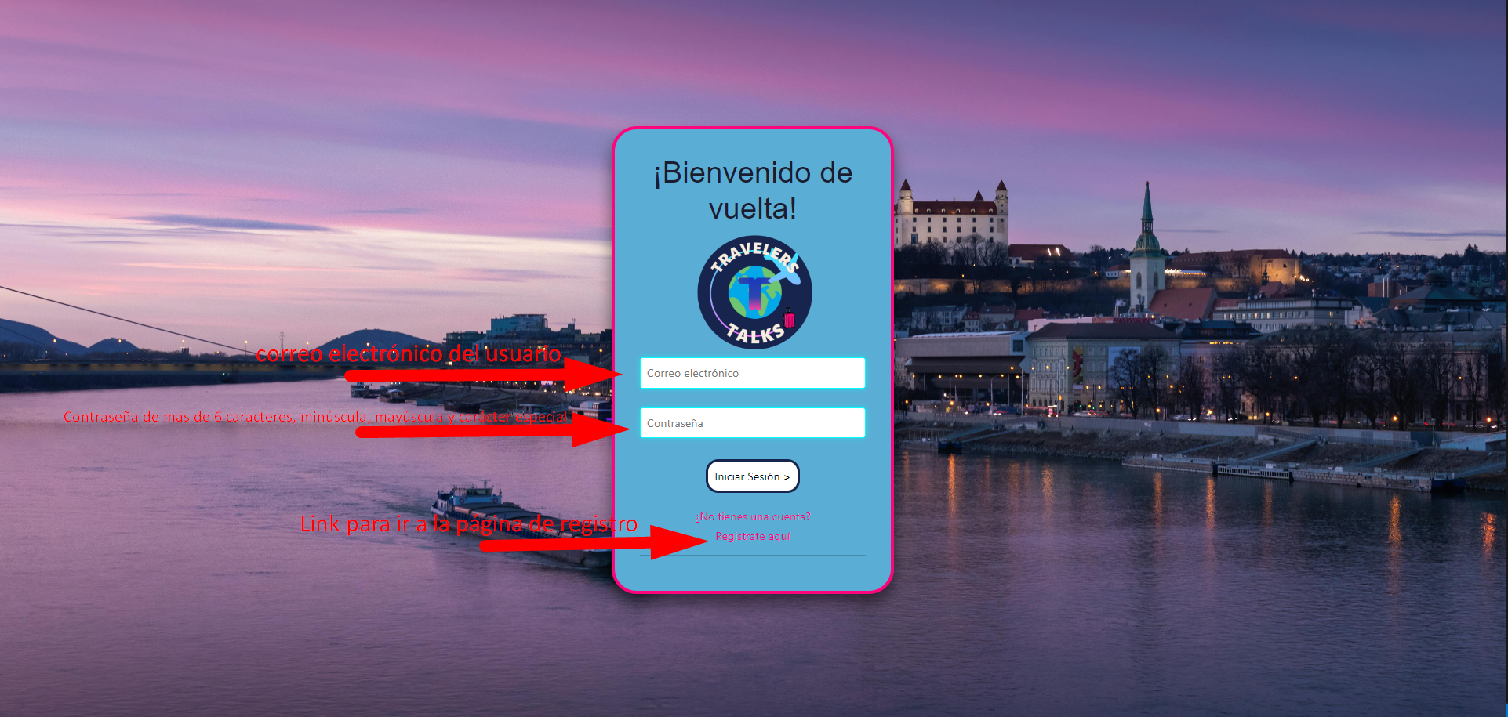

## **Registro**

Página de registro de usuario donde se deberán de llenar todos los datos con las validaciones correctas, para posteriormente poder ingresar a la página web. Así mismo también cuenta con una página para regresar a Login.

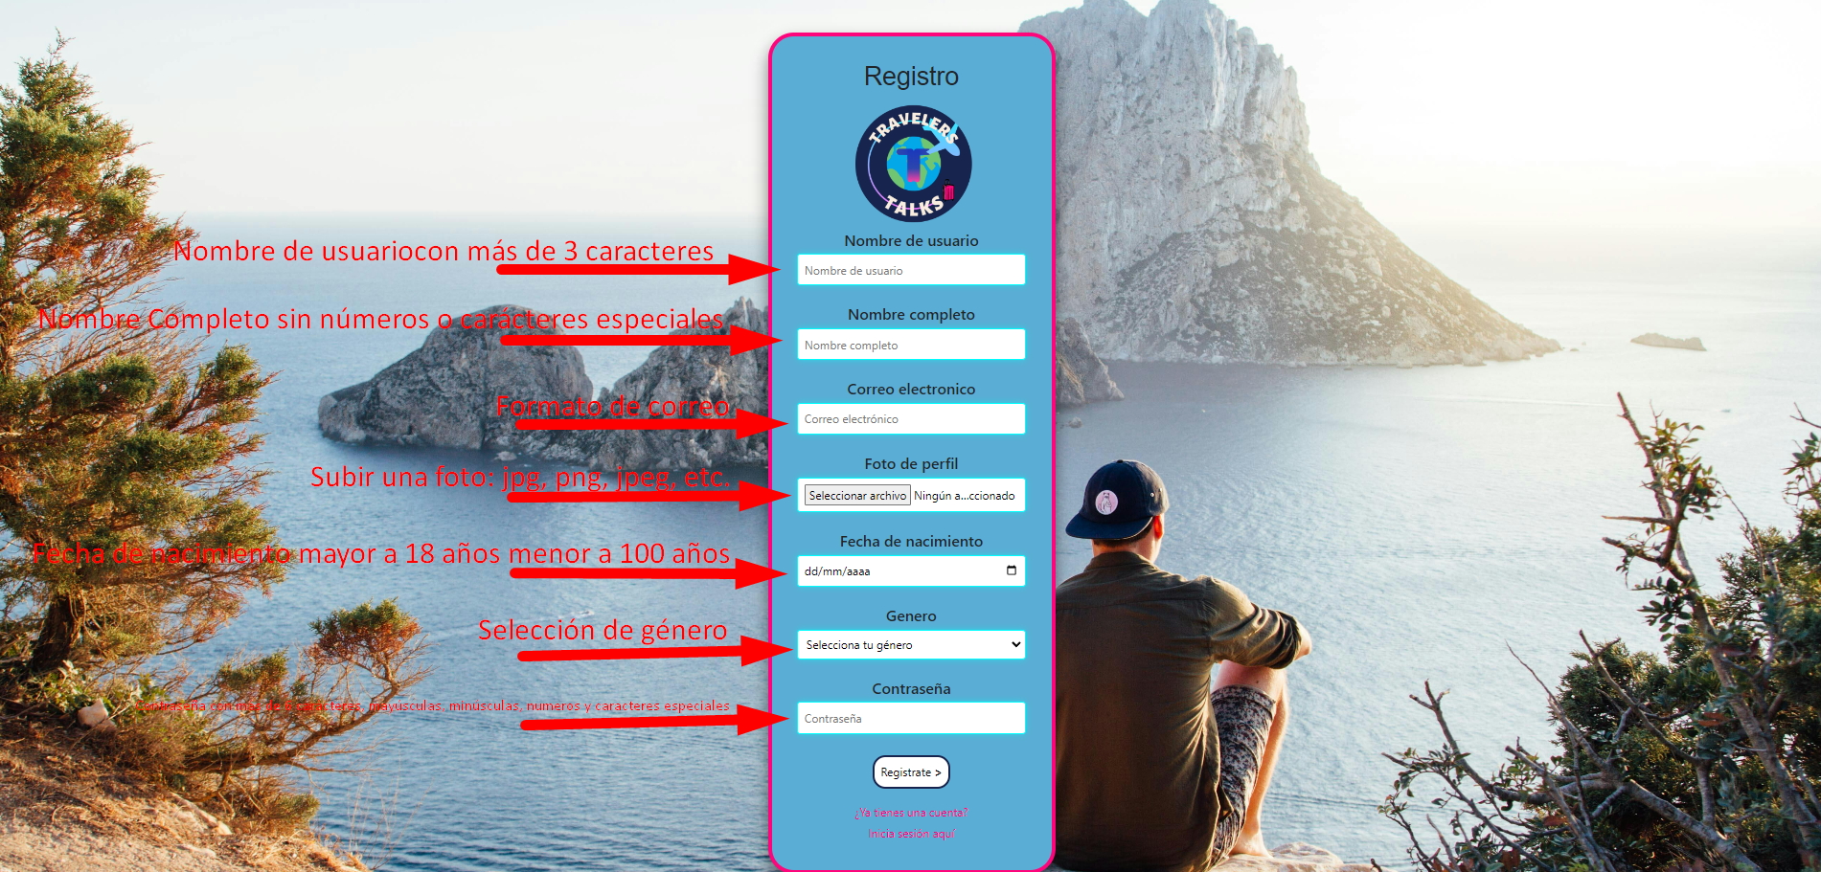

## Página de Inicio

Es la página que ves cada vez que inicias sesión en la plataforma, como podemos observar tenemos un menú lateral donde podemos acceder a las otras funciones de la página web: Inicio (la página que estamos viendo), Mis publicaciones donde se verán todas las publicaciones creadas por nosotros, Mis Favoritos donde podremos ver las publicaciones que guardamos como favorito, Mis borradores donde se van todas las publicaciones que no se quieren publicar ahora y se prefieren hacer más tarde (o borrar) y por ultimo un apartado para cerrar sesión. Por el lado contrario en el menú lateral derecho tenemos un simple top de los 5 países con más publicaciones con estatus de 1 (publicaciones activas). Por último, tenemos el lugar donde veremos las publicaciones y tenemos el buscador, buscador avanzado, botón para visualizar las publicaciones para ti (todas las publicaciones), siguiendo y una paginación ya que solo vemos 4 publicaciones por página.

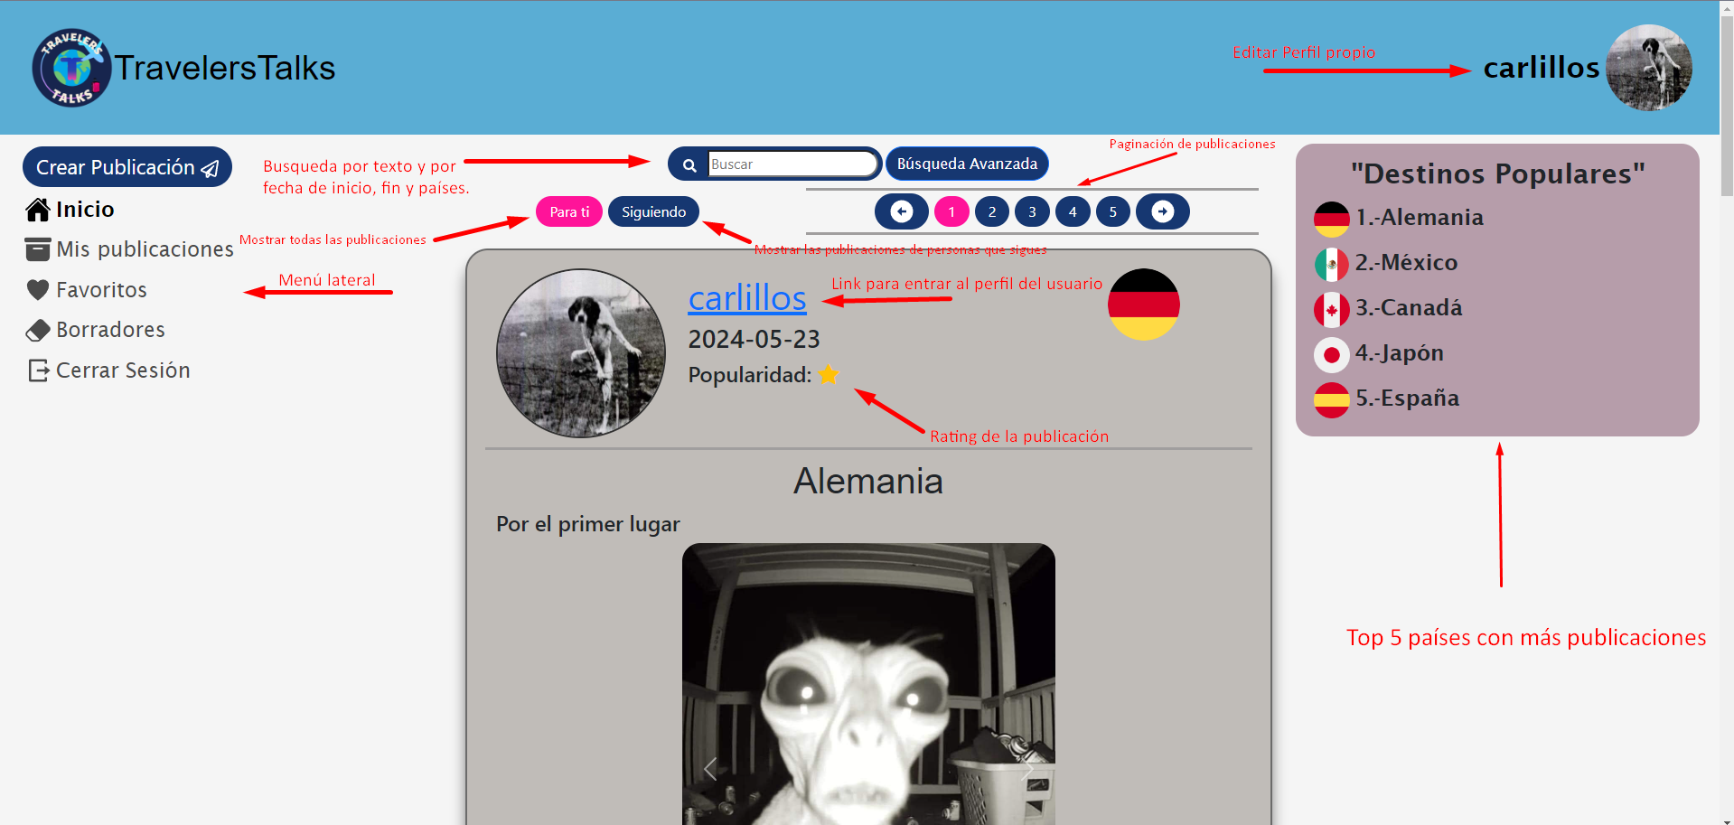

## Publicación

Podemos observar la distribución, con un botón para seguir usuario que cambia dependiendo de si los seguimos o no, con un texto de “+ Seguir” o “Siguiendo”, así como un link para entrar a su perfil, un botón para dar favorito y visualizar y agregar un rating.

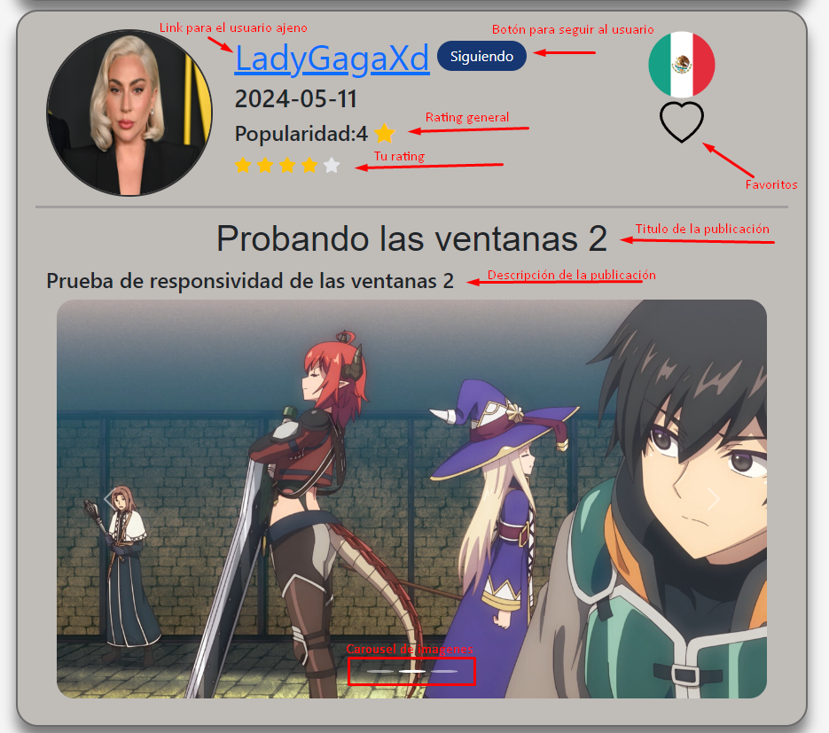

## Crear Publicación

Página para la creación de la publicación con validaciones en todos los campos para que sean llenados correctamente. Se le puede agregar un título, descripción, un país asociado y tres imágenes.

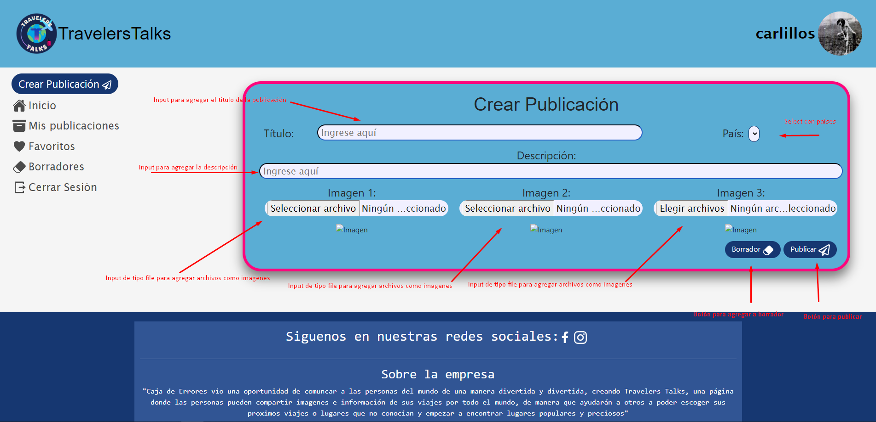

## Editar Publicación

Como primera instancia tenemos el apartado de Mis Publicaciones donde podemos ver el uso de filtros por fecha inicio, fecha fin y por país. En este apartado podemos decir si queremos eliminar nuestra publicación o editar, para después pasar a la página de editar publicación, donde tenemos los mismos parámetros que crear publicación con las mismas validaciones.

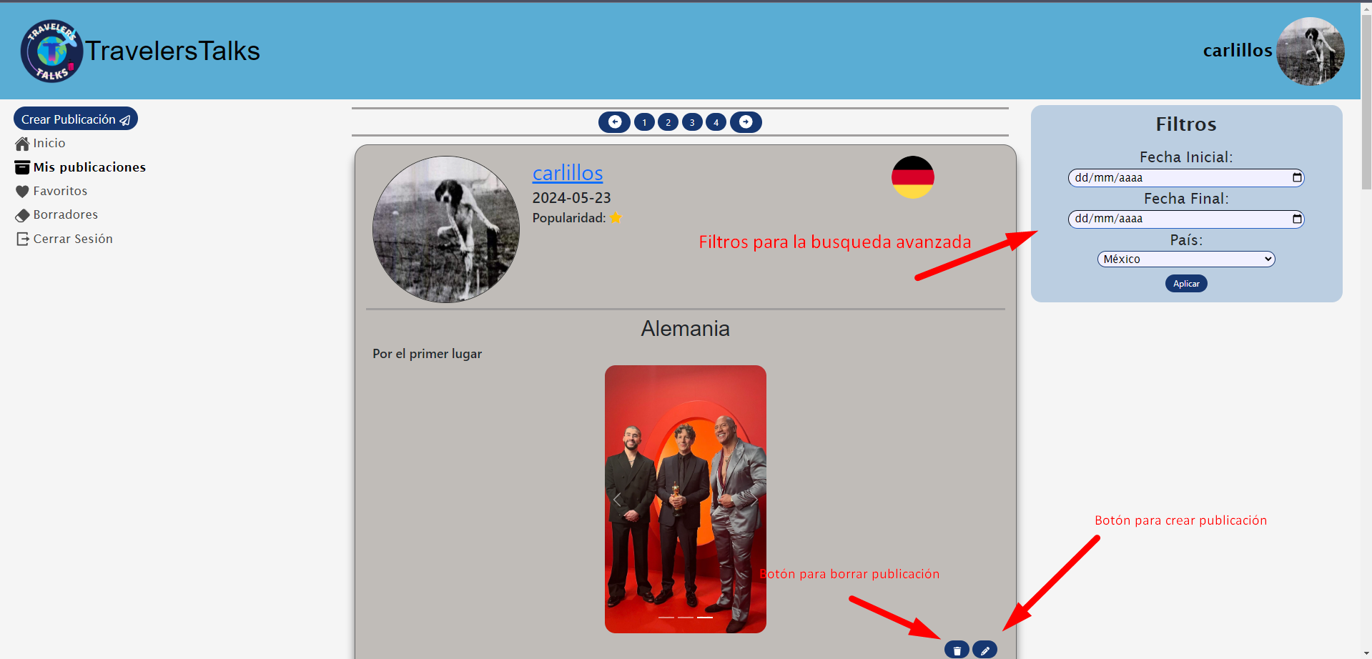

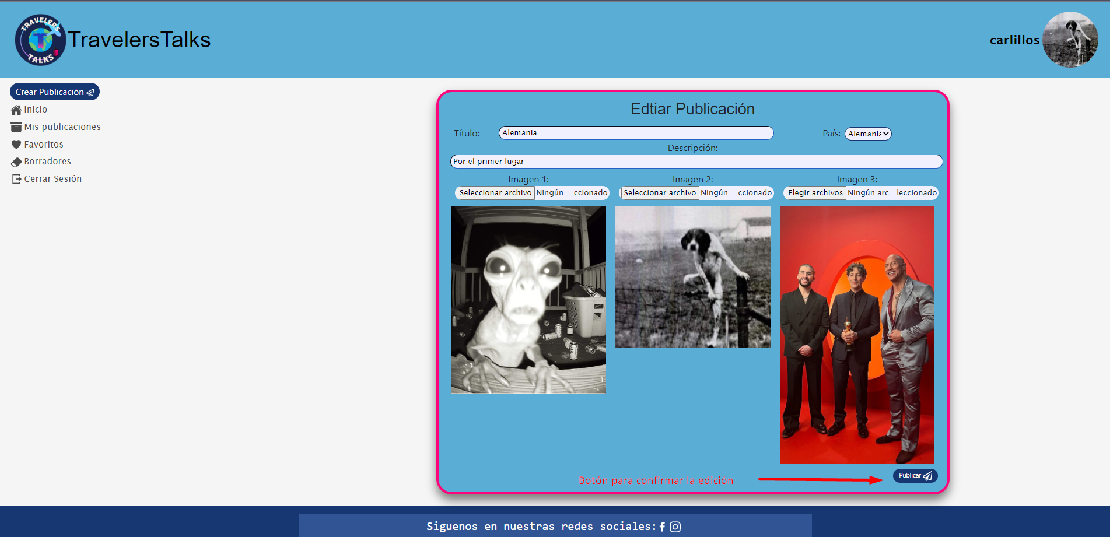

## Favoritos

El apartado de favoritos sigue un diseño igual, con un filtro lateral derecho donde encontramos un apartado para poder filtrarlos por fecha inicial, final y país. Aquí podemos encontrar todas las publicaciones que guardamos como favorito.

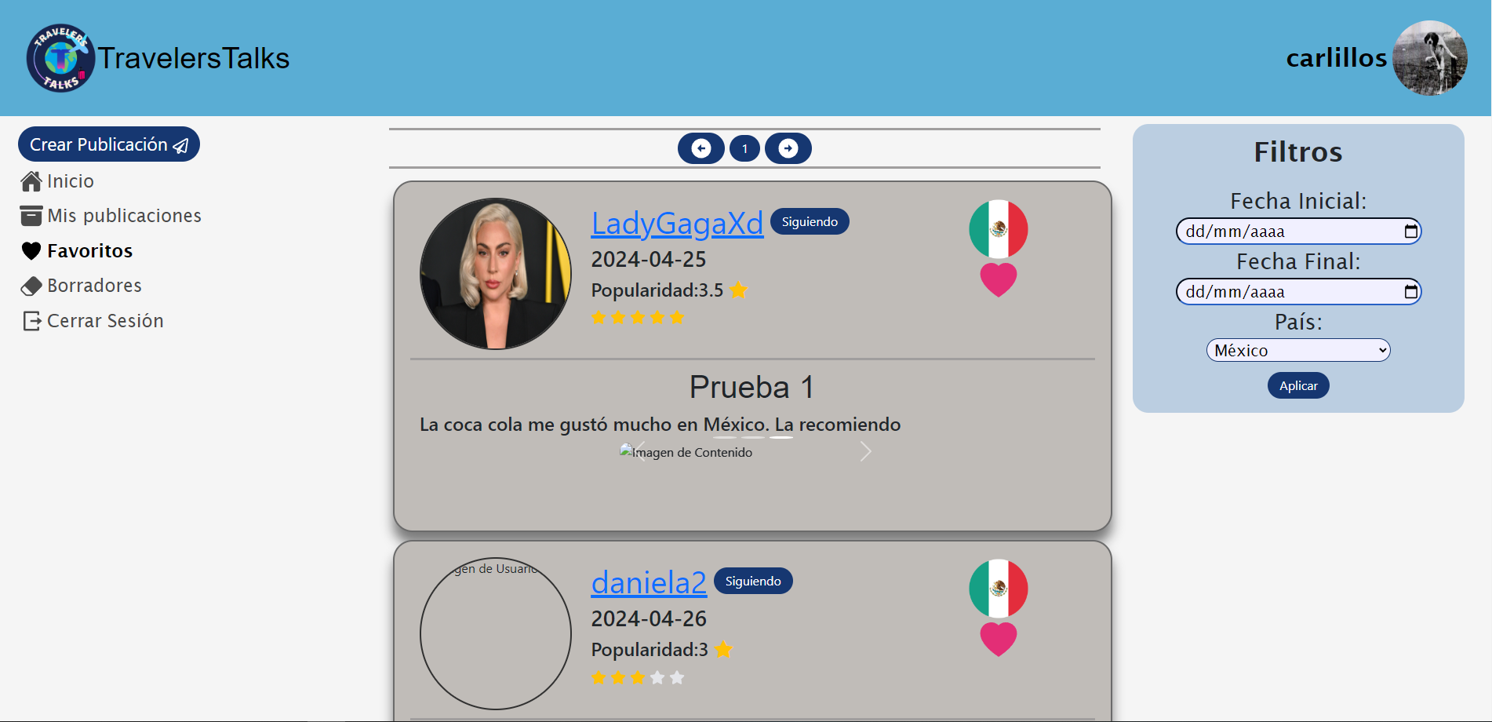

# Mis Borradores

En el apartado de mis borradores sigue la misma línea que todas las demás, podemos encontrar un filtro lateral derecho y todos nuestros borradores, con tres opciones: eliminar, editar o publicar. Si decidimos eliminar o editar el borrador nos podremos encontrar con un alert que nos confirmaría si queremos o no realizar la acción, ya sea editar o eliminar dependiendo de lo que escogimos. Por otro lado tenemos editar que nos llevaría a una pantalla casi que idéntica a editar publicación donde podemos editar el borrador y volver a editar lo enviarlo.

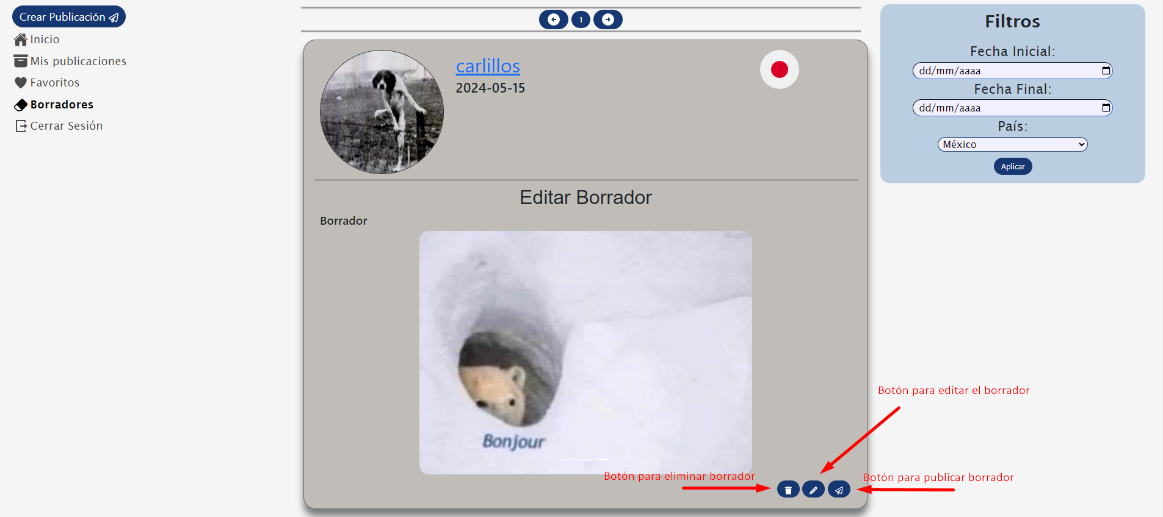 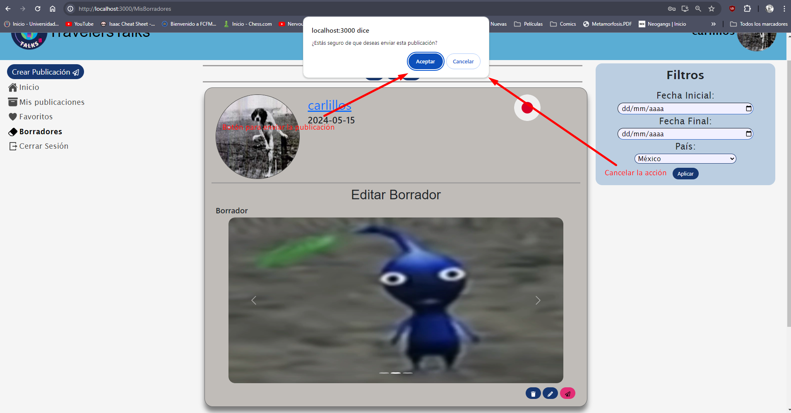

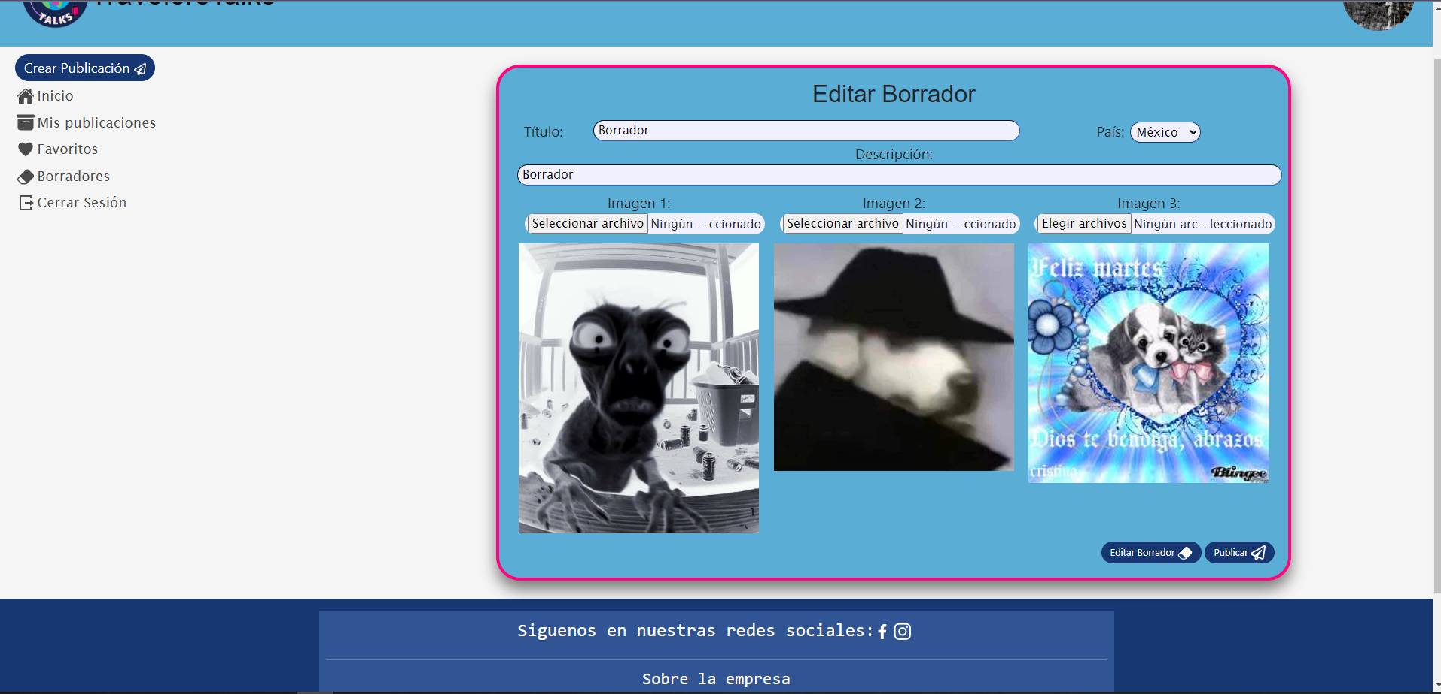

# Editar Perfil

Tenemos este apartado que al entrar en el nombre de usuario que tienes en el navibar puedes encontrar todos los datos del perfil que tienes, como el nombre de usuario, correo, contraseña y todo lo demás, aquí puedes seleccionar el botón de editar perfil y comenzar a cambiar lo que necesites para después confirmar con el mismo botón.

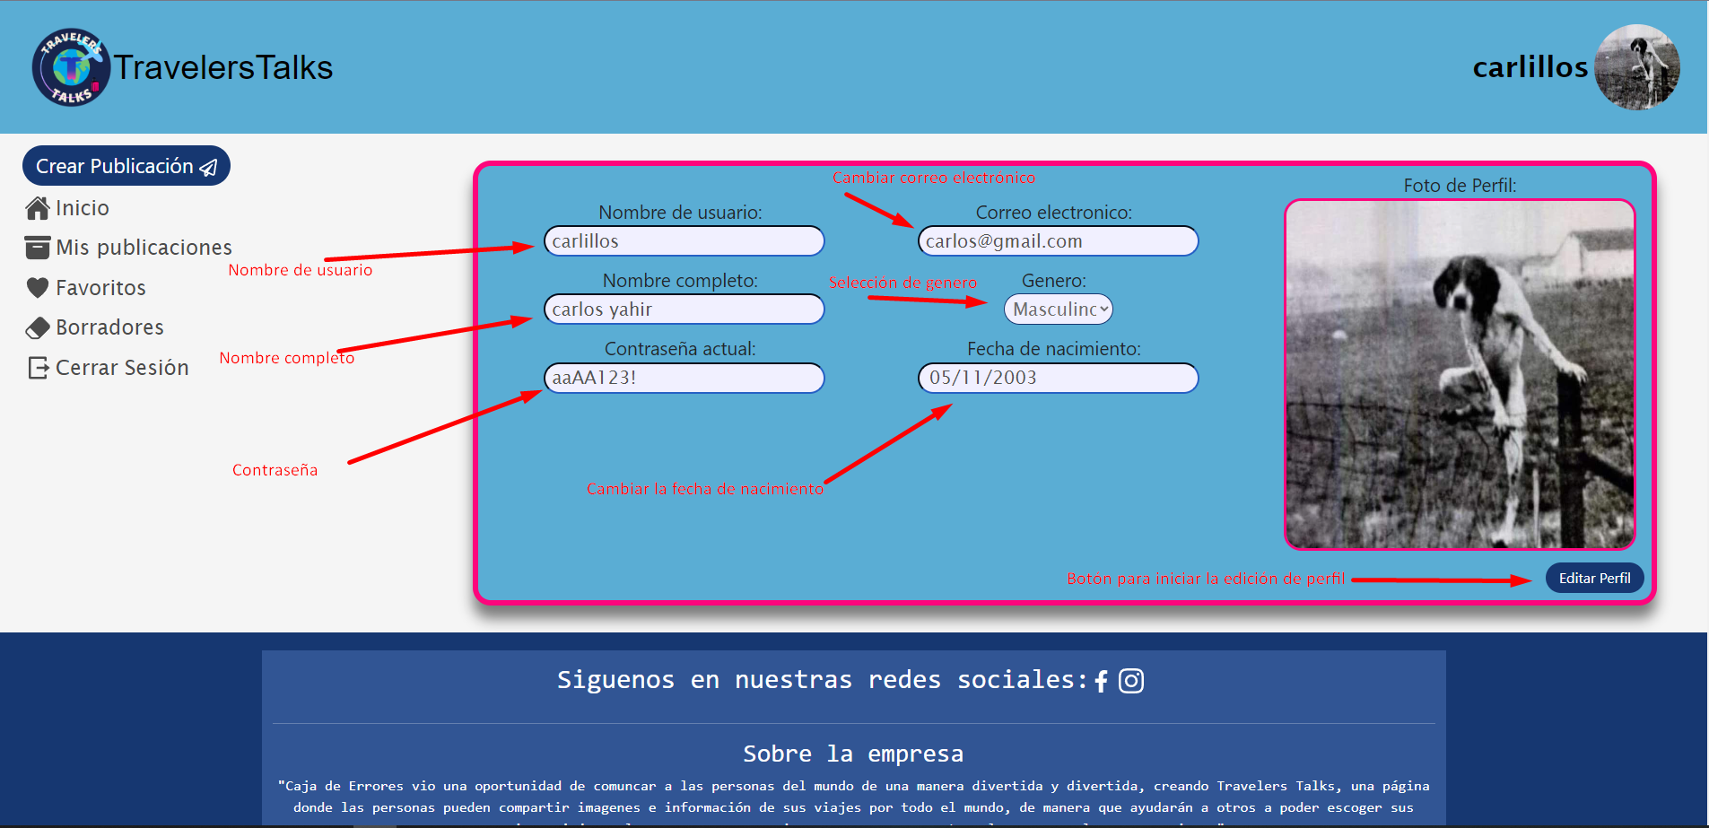

# Cerrar Sesión

Botón para cerrar sesión y liberar los datos de manera correcta y segura.

